Федеральное государственное бюджетное образовательное учреждение высшего образования «Московский технологический университет»
МГУПИ

Кафедра КБ-3 «Управление и моделирование систем»

Отчет о выполнении
лабораторной работы №1 по предмету
«Анализ сложности алгоритмов».
Тема: «Математические основы О-символики».

Выполнил:
студент 1 курса,
группы БББО-05-20
№ студ. билета 20Б0797
Кутьин Захар Сергеевич

Проверил: Филатов В.В.

Москва 2021
Вариант № 97

Задание:

По экспериментальным данным T(N) замеров времени выполнения (числа фактически выполненных инструкций) некоторой программы эмпирически определить характер функции роста трудоемкости реализованного алгоритма, вид и значения её асимптотической оценки Θ(N), O(N), o(N), Q(N), ω(N), предложить и реализовать пример программы, трудоемкость которой соответствует полученным эмпирическим оценкам. Для чего необходимо:
1. По полученному ряду T(N) построить график зависимости T(N) от N;
2. Выдвинуть гипотезу о характере функции роста (классе эффективности, виде полинома функции роста) f(N) и определить вид функций асимптотических оценок Θ(f(N)), O(f(N)), o(f(N)), Ω(f(N)), ω(f(N));
3. На график T(N) наложить графики предложенных Θ(f(N)), O(f(N)), o(f(N)), Ω(f(N)), ω(f(N)), вычислив численно каждую из них в точках N={1, 2, 3, 4, 5, 6, 7, 8, 9, 10, 20, 30, 50, 100, 500} и определить соответствующие константы с и n₀ для каждой функции, согласно их определениям в теории О-символики;
4. На основе предложенного полинома f(N) предложить структуру (с смысле парадигмы структурного программирования) фрагмента программы, соответствующего полиному f(N) и написать программу, реализующую данную структуру операторов, внутри которого некоторый счетчик (для определенности назовем его N_op), увеличиваясь при каждой итерации на единицу, моделирует выполнение одной инструкции. Определить и вывести значение счетчика N_op после выполнения всего фрагмента программы (управляющей конструкции) для каждого значения N. Выполнить и занести в отчет о лабораторной работе значение счетчика для каждого N={1, 2, 3, 4, 5, 6, 7, 8, 9, 10, 20, 30, 50, 100, 500}, то есть получить ряд N_op(N).
5. Оформить отчет о выполнении лабораторной работы, где указать:
- задание и номер варианта задания, предполагаемый вид полинома функции роста f(N), и соответствующие ей Θ(f(N)), O(f(N)), o(f(N)), Ω(f(N)), ω(f(N));
- единую таблицу с исходными значениями T(N) и расчетными значениями f(N), Θ(f(N)), O(f(N)), o(f(N)), Ω(f(N)), ω(f(N)) (столбцы - значения N, а строки - значения функций);
- графики функций на едином рисунке;
- листинг программы, соответствующей предложенной функции роста;
- на втором рисунке-графике привести зависимости T(N), c·f(N), N_op(N), постараться обеспечить единство масштаба при помощи константы c_{N_op}.

N | 1 | 2 | 3 | 4 | 5 | 6 | 7 | 8 | 9 | 10 | 20 | 30 | 50 | 100 | 500
T(N) | 11 | 24 | 57 | 94 | 124 | 176 | 202 | 294 | 325 | 357 | 1048 | 1574 | 3180 | 7051 | 43261

Полученные результаты работы:

Предполагаемый вид полинома функции роста f(n), и соответствующие ей Θ(f(n)), O(f(n)), o(f(n)), Ω(f(n)), ω(f(n)):

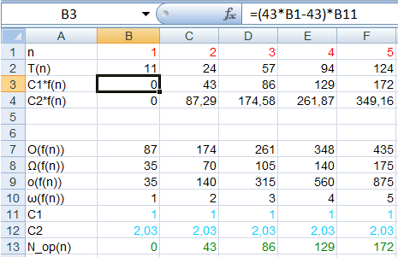

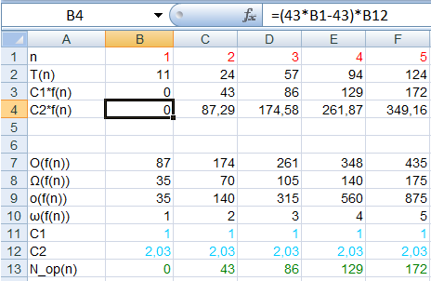

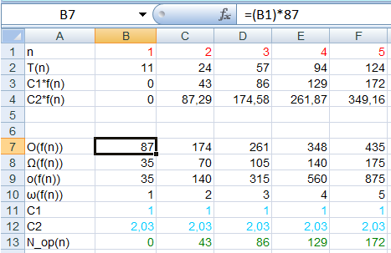

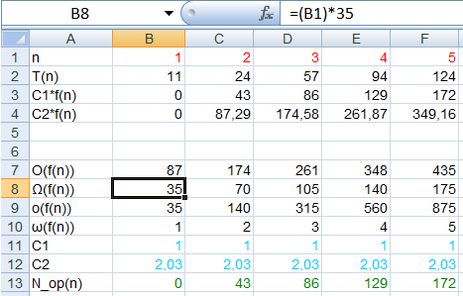

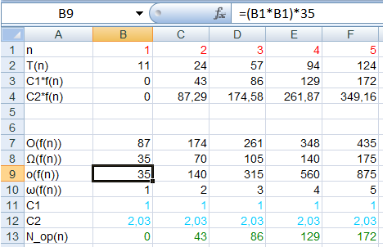

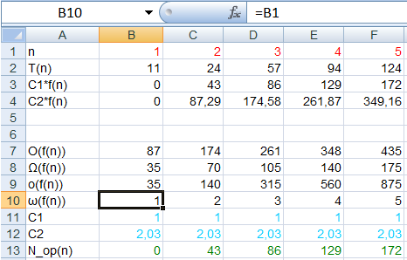

Таблица:

n | T(n) | c1*f(n) | c2*f(n) | O(f(n)) | Ω(f(n)) | o(f(n)) | ω(f(n)) | c1 | c2 | N_op(n)
1 | 11 | 0 | 0 | 87 | 35 | 35 | 1 | 1 | 2,03 | 0
2 | 24 | 43 | 87,29 | 174 | 70 | 140 | 2 | 1 | 2,03 | 43
3 | 57 | 86 | 174,58 | 261 | 105 | 315 | 3 | 1 | 2,03 | 86
4 | 94 | 129 | 261,87 | 348 | 140 | 560 | 4 | 1 | 2,03 | 129
5 | 124 | 172 | 349,16 | 435 | 175 | 875 | 5 | 1 | 2,03 | 172
6 | 176 | 215 | 436,45 | 522 | 210 | 1260 | 6 | 1 | 2,03 | 215
7 | 202 | 258 | 523,74 | 609 | 245 | 1715 | 7 | 1 | 2,03 | 258
8 | 294 | 301 | 611,03 | 696 | 280 | 2240 | 8 | 1 | 2,03 | 301
9 | 325 | 344 | 698,32 | 783 | 315 | 2835 | 9 | 1 | 2,03 | 344
10 | 357 | 387 | 785,61 | 870 | 350 | 3500 | 10 | 1 | 2,03 | 387
20 | 1048 | 817 | 1658,51 | 1740 | 700 | 14000 | 20 | 1 | 2,03 | 817
30 | 1574 | 1247 | 2531,41 | 2610 | 1050 | 31500 | 30 | 1 | 2,03 | 1247
50 | 3180 | 2107 | 4277,21 | 4350 | 1750 | 87500 | 50 | 1 | 2,03 | 2107
100 | 7051 | 4257 | 8641,71 | 8700 | 3500 | 350000 | 100 | 1 | 2,03 | 4257
500 | 43261 | 21457 | 43557,71 | 43500 | 17500 | 8750000 | 500 | 1 | 2,03 | 21457
Графики:

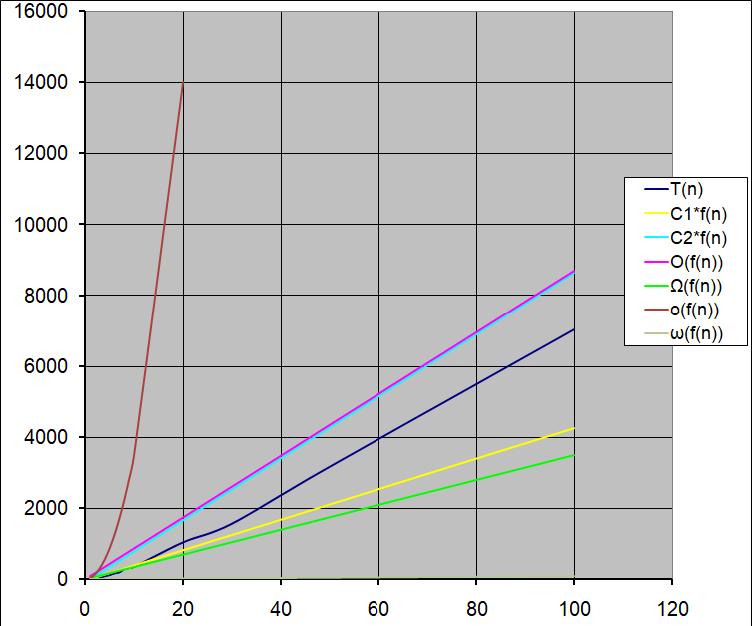

Программа, соответствующая предложенной функции роста:

int i, n;
long schet;
cout << "Введите n -> ";
cin >> n;
schet = 0;
for (i = 1; i <= (n-1); i++) {
schet += 43;
}
cout << "Значение счетчика ---->>> " << schet;
Графики:
